國立空中大學

109學年-第一次作業
資訊管理導論
班別代號：ZZZ002
學生學號：109193975
學生姓名：鄭宇翔
繳交日期：2020/11/12
指導老師：陳巧珊老師

1. 電子化企業創新對企業產生的變革影響，視該創新對企業的價值組態與商
業科技的衝擊程度不同，可被分成哪幾類？每類代表之意涵為何？

電子化企業創新可分為四類：
- 漸進性創新─右圖(A)區
指不改變價值組態但強化商業科技。
商業模式之價值組態
商業科技改變
(B)根本性創新
(A)漸進性創新
(C)移轉性創新
(D)破壞性創新
- 根本性創新─右圖(B)區
指大幅改變價值組態並強化現有商業科技。
- 移轉性創新─右圖(C)區
指不改變價值組態但進行商業科技轉移。
- 破壞性創新─右圖(D)區
指大幅改變價值組態及商業科技。

2. 依Thompson組織科技觀點，商業模式之價值組態可被歸為三種型態，
請說明三者間之差異。

依企業商業模式之價值組態可分為三類：
- 價值鏈
以機器與產品設備為中的大量生產，降低採購、生產、配送等成本是重要的考量。
- 價值商店
運用密集科技，提供資訊服務或專業知識為客戶解決問題。
存在價值資訊不對稱(一方有專業一方有需求)，需密集互動以解決問題。
- 價值網路
企業以中介角色，提供客戶不同的交易或訊息交換平台，進行服務。
第1頁 / 共2頁

3. 試說明CIO角色與IT能力的演變過程。
CIO(Chief Information Officer)為資訊長的縮寫，通常是負責對企業內部資訊系統和資訊資源規劃
和整合的高級行政管理人員。
IT(Information Technology)為資訊科技的縮寫，是用於管理和處理資訊所採用的各種技術總稱，對企業而言是重要的策略性資源，可降低營運成本、改善企業績效與創造競爭優勢等效果。
最終目標是紙張→數位化、流程→電子化、關係→自動化。

4. 何謂互聯網＋？
互聯網+(Internet Plus)：以互聯網為主的IT技術，包含移動互聯網、雲端運算、大數據、物聯網等。
「＋」代表互連網加上產業或領域，運用上述技術，實踐創新應用服務。
補充：互聯網+的要素
→雲：指雲端大數據的儲存、運算、分析、處理。
→網：指各類網路通訊技術與物聯網。
→端：指各種能上網的用戶端智慧裝置，及企業或用戶使用的APP。

5. 請說明何謂對稱式加密與非對稱式加密，並比較其差異。？
對稱式密碼系統(Symmetric Key Cryptosystem)：發送方與接收方擁有相同金鑰。
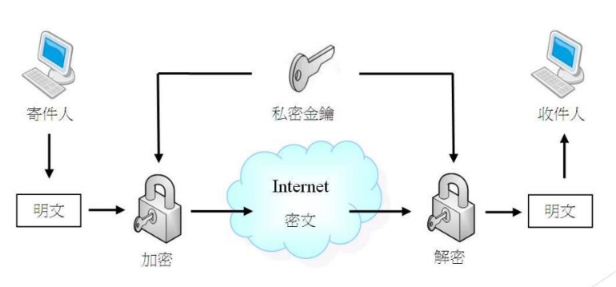

非對稱式密碼系統(Asymmetric Cryptosystem)：使用公鑰加密碼，加解密使用不同金鑰。
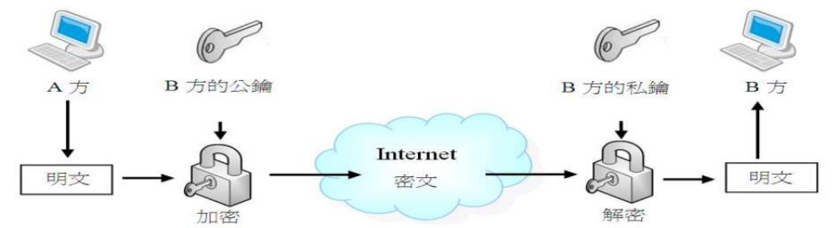

以上資料來源：空大數位學習平台https://uu.nou.edu.tw/
第2頁 / 共2頁

